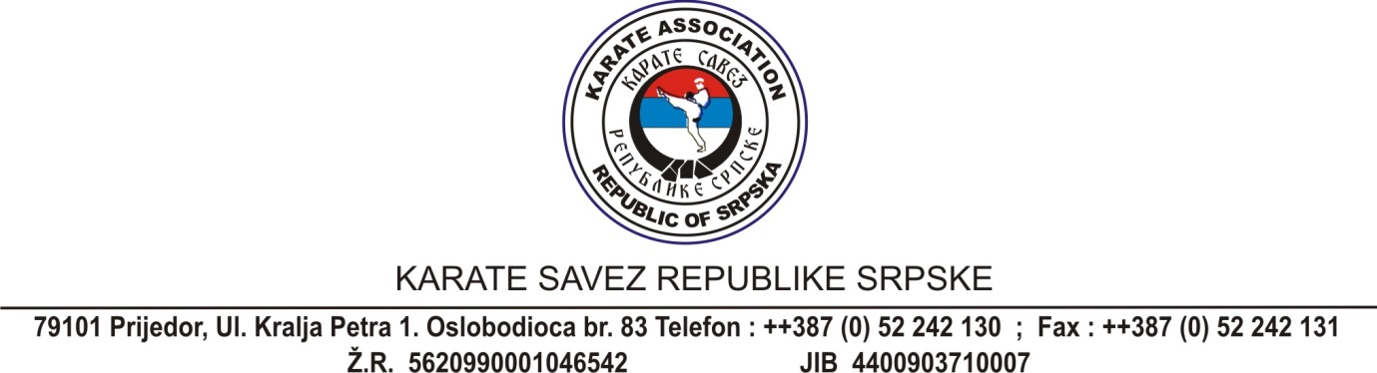

Број: 10-01 /22.
Датум: 28.01.2022. године

РЕГИОНАЛНИМ САВЕЗИМА
СВИМ КЛУБОВИМА

ПРЕДМЕТ: Едукативно-Лиценцни семинар за тренере, испитиваче и делегате КСРС, доставља се

На основу чланова 46, 51, 53. и 54. Статута и А Календара такмичења и активности КСРС за 2022.годину, у Источном Сарајеву ће се, у суботу, 05.02.2022.године, у организацији КСРС и техничкој организацији РКС ХСР и КК Салвија, одржати Едукативно-Лиценцни семинар за тренере, испитиваче и делегате.

ДАТУМ: 05.02.2022.године (субота)
МЈЕСТО: Источно Сарајево, сала Скупштине града И. Сарајево, ул. Стефана Немање 14
ОРГАНИЗАТОР: КСРС, Душко Симић, тел: 066 711 403
ТЕХ. ОРГАНИЗАТОР: РКС ХСР, Рајко Радуловић, 065 641 605 и КК Славија, Дејан Вукадин, 065 510 627
ПРЕДАВАЧИ: Роксанда Атанасов, др Синиша Гатарић, Драган Голић
ПРИЈАВА: До 03.02.2022.године (четвртак) до 14 часова, на мејл: karateksrs@gmail.com
КОТИЗАЦИЈА: Тренери: 70 KM, испитивачи: 70 КМ, делегати: 70 КМ, уплата искључиво преко банке.
Уплатнице показати на увид организатору семинара
ОПРЕМА:
ОПШТА АКТА: Правилиник о лиценци тренера, Правилник за звања, Судијски правилник, Такмичарски
правилник
ПРИБОР: Папир и прибор за писање
СМЈЕШТАЈ Александар Крсмановић-власник апартмана, тел: 065 095 705
ИНФОРМАЦИЈЕ: Спортски директор-Рајко Радуловић: 065 641 605
Генерални секретар-Душко Симић: 066 711 403
Тренерска комисија-Маринко Гвозден: 066 820 340
Комисија за карате звања-Горан Марјановић: 065 524 723
Такмичарска комисија-Бојан Тадић: 065 749 087

ПЛАН И ПРОГРАМ:

Субота, 05.02.2022.
16,30 – 17,00 Окупљање учесника и потврда пријаве (сала Скупштине Општине И. Сарајево)
17,00 – 20,00 Предавања која се односе на тренере, испитиваче и делегате
20,00 Завршетак семинара и одлазак учесника

НАПОМЕНЕ:
- Семинар је обавезан за тренере који желе да воде своје спортисте и екипе на такмичењима и тренере који желе да буду испитивачи, као и делегате такмичења у КСРС у 2022. години.
- Семинар је обавезан за најмање једног тренера из сваког клуба у КСРС за 2022.годину.
- Приликом пријаве тренера, испитивача и делегата за семинар, потребно је доставити фотографију за израду акредитације на адресу: s_print@blic.net.
Већ сте добили информацију да фотографије са одређеним подацима требате доставити на адресу штампарије.
- Семинар припремају и проводе Тренерска, Такмичарска и Комисија за звања, заједно са спортским директором.
- Право присуствовања семинару за тренерску лиценцу за 2022.годину стиче кандидат који има:
  - Осамнаест година старости,
  - Завршену средњу школу,
  - Мајсторско карате звање,
  - Тренерско звање,
  - Пријаву на семинар од стране матичног клуба, који је прописно регистрован у регионалном карате савезу и КСРС,
  - Потврду о уплати котизације за семинар и увид.
- Да би присуствовао семинару за лиценцу испитивача за 2022. годину, кандидат треба да испуњава сљедеће услове:
- Да је тренер карате клуба који је прописно регистрован у регионалном карате савезу и КСРС,
- Да је носилац мајсторског звања,
- Да је најмање једну годину ( двије полусезоне ), након навршених 18 година, успјешно стажирао са испитном комисијом коју је делегирао Комесар за звања РКС или КСРС,
- Да је стар најмање 19 година,
- Да је предложен од матичног карате клуба Комисији за звања,
- Да посједује и организатору семинара покаже на увид потврду о уплати котизације за семинар.
- Да би присуствовао семинару за лиценцу делегата за 2022. годину, кандидат треба да испуњава сљедеће услове:
1. Да има осамнаест година старости,
2. Да има завршену средњу школу,
3. Да је предложен од матичног карате клуба Такмичарској комисији,
4. Да посједује и организатору семинара покаже на увид потврду о уплати котизације за семинар.
- За горе наведене услове потребно је имати и на захтјев комесара и спортског директора приложити одговарајуће доказе приликoм доласка на семинар и потврде пријаве.
- Закључком Управног одбора КСРС, тренери са 30 и више година тренерског стажа у каратеу, као и испитивачи и делегати са 30 и више година стажа, нису дужни присуствовати лиценцном семинару, али су дужни извршити уплату котизације за лиценцу.
- Закључком Управног одбора КСРС, сви комесари стручних комисија и спортски директор дужни су, уколико желе обављати стручне послове (тренер, судија, испитивач, делегат, љекар), извршити уплату котизације за лиценцу одређене стручне групе.
- Уплата котизације за семинар врши се жирално на КСРС.
- Сви учесници семинара дужни су се придржавати епидемиолошко-безбједносних мјера против Ковида 19 (маска, физичка дистанца, хигијена руку и др.).

С поштовањем,

ГЕНЕРАЛНИ СЕКРЕТАР СПОРТСКИ ДИРЕКТОР:
Душко Симић Рајко Радуловић

